## 开展精细化学习—李中军名师工作室研讨活动

**2021年11月29日下午，为了深入学习“教-学-评一致性”的教学理论，提升学员的教学水平，减轻学生的学业负担，受疫情的影响，同时也为了符合各学校防疫工作的管理，双流区名教师李中军工作室在网上开展了研修活动。此次研修活动分为三个部分：线上说课、学员评课、李中军老师评课的模式进行。**

**本次线上说课的是棠湖中学的王灵老师，她说课的题目是---《正余弦函数的图像》。王老师从教材地位、教学目标、教学重难点、教学方法、学情学法、教学过程、板书设计和教学反思八个方面完整且全面的对本节教学内容进行了阐述。王老师说课过程中始终以学生为主，从学生的学情出发，围绕正余弦函数图像的画法，正余弦函数图像的联系，求解三角不等式这几个方面进行说课，在整个过程中充分调动学生的积极性，挖掘了学生的潜能，引导学生积极参与教学活动、讨论交流，从而突破了本节课的重难点，达到了本节课的教学目标。**

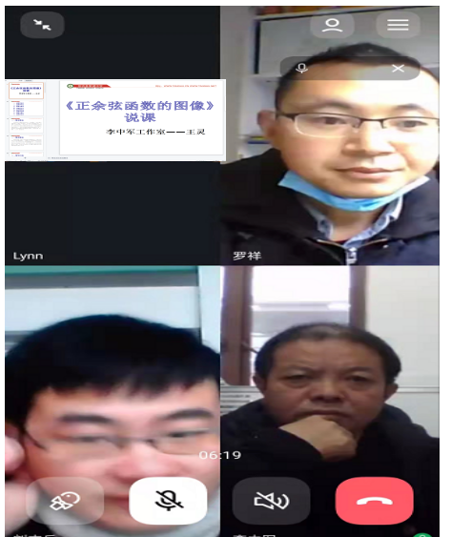

图 12：李老师组织大家线上听课

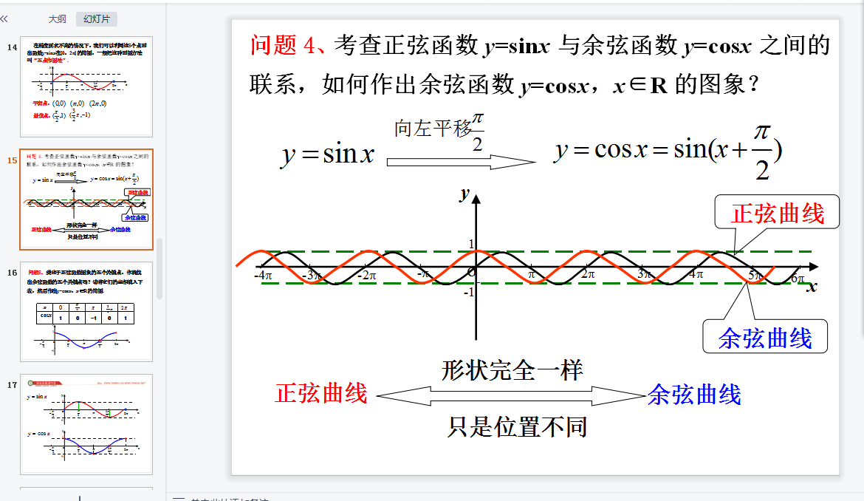

图 13：王灵老师说课ppt

**王老师线上说课结束后，首先是工作室的教师代表郑马莲、毛玉环、李宇潇、吴梦莎等老师对王老师的说课进行了点评，从学生的学情分析、错误呈现、板书设计、教学反思方面充分肯定了王老师的这节课。然后，李老师进行了总结，并对这节课提出了宝贵的建议：第一，学生在画图时，要预判学生的错误，在学生感受画图过程后，老师在呈现正余弦函数图像时，引导学生不仅要会画图，还要理解图像的本质；第二，在解三角函数不等式中，画出一个周期内的图像时，延伸一下，选取一个合适的周期，更利于表示；第三，在正余弦函数放一起时，不仅要观察图像性质，还要对两个图像进行对比得出更多信息，如在π/4，5π/4时正余弦值相等，什么时候两个图象同时增加或者减小，什么时候正弦值比余弦值大，什么时候余弦值比正弦值大；第四，引导学生将正余弦函数图像画在一张纸上，并用表格列出它们的性质，以便随时进行理解和对比；最后，在反思中要强化研究函数的步骤，强化画图的步骤。**

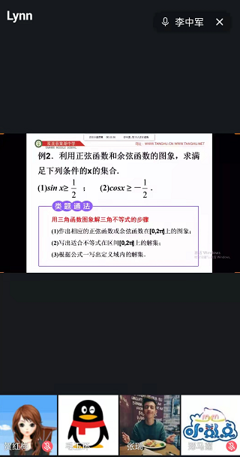

图 14：工作室老师网上教研

**本次线上活动在李老师的的带领下，工作室的全体成员都积极的参与其中。虽然受疫情的影响，线上课受到了一些局限，但大家还是认真听课、评课并在线上进行了热烈讨论，取得了非常好的效果。最后，李老师表扬了老师们的积极认真，并鼓励大家“继续加油，努力向前！”。**